第２回　Bladeテンプレート

課題２－１

URL「/kadai02_1」にGETリクエストがきたら、Kadai02_1Controllerにて、ビューが呼び出す処理を作成してください。

作成手順、仕様詳細は下記です。

1. **コントローラの作成**
2. **ルーティングの設定**
3. **ビューの作成**

　■Kadai02_1Controller.phpメソッド仕様

|  |  |
| --- | --- |
| アクセス修飾子 | public |
| メソッド名 | index |
| 引数 | なし |
| 処理 | Viewヘルパー関数を使用し、kadai02_1.blade.phpを　呼び出す。 |

　■ルーティング設定

|  |  |
| --- | --- |
| リスエスト形式 | Get |
| URI | http://localhost:8000**/kadai02_1** |
| 呼び出しクラス・メソッド | Kadai02_1Controller の　index　メソッド |

　■kadai02_1.blade.php　の仕様

　　※この課題ではビューの呼び出しのみ。変数は使用しません。

|  |  |  |
| --- | --- | --- |
| タグ | class | 表示文字 |
| h1 | なし | kadai02 Bladeを使ったページの表示 |
| h2 | なし | コントローラーからビューの呼び出し |
| p | なし | viewにあるページが表示される |

　■kadai02_1実行結果

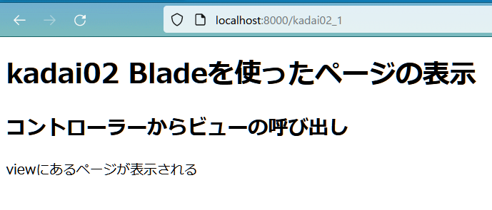

課題２－２

URL「/kadai02_２」にGETリクエストがきたら、Kadai02_２Controllerにて変数の値を渡し、ビューが呼び出す処理を作成してください。

作成手順、仕様詳細は下記です。

1. **コントローラの作成**
2. **ルーティングの設定**
3. **ビューの作成**

　■Kadai02_2Controller.phpメソッド仕様

|  |  |
| --- | --- |
| アクセス修飾子 | public |
| メソッド名 | index |
| 引数 | なし |
| 処理 | Viewヘルパー関数を使用し、kadai02_2.blade.phpを　呼び出す。このとき、変数の値をビューへ渡すこと。   |  |  | | --- | --- | | 変数名 | 値 | | $message | コントローラーからビューへ渡された値。 | |

　■ルーティング設定

|  |  |
| --- | --- |
| リスエスト形式 | Get |
| URI | http://localhost:8000**/kadai02_2** |
| 呼び出しクラス・メソッド | Kadai02_2Controller の　index　メソッド |

　■kadai02_2.blade.php　の仕様

|  |  |  |
| --- | --- | --- |
| タグ | class | 表示文字 |
| h1 | なし | kadai02 Bladeを使ったページの表示 |
| h2 | なし | コントローラーからビューへデータを送る |
| p | なし | **（※コントローラから受け取った変数の値※）** |

　■kadai02_2実行結果

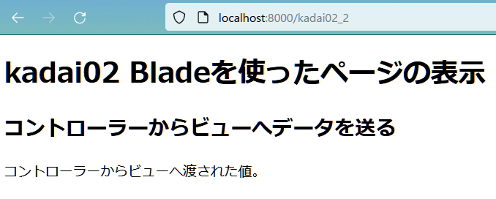

課題２－３

URL「/kadai02_3」にGETリクエストがきたら、Kadai02_２Controllerにて変数の値を渡し、ビューが呼び出す処理を作成してください。

作成手順、仕様詳細は下記です。

1. **コントローラの作成**
2. **ルーティングの設定**
3. **ビューの作成　※ビューにテンプレートを適用する**

　■Kadai02_3Controller.phpメソッド仕様

|  |  |
| --- | --- |
| アクセス修飾子 | public |
| メソッド名 | index |
| 引数 | なし |
| 処理 | Viewヘルパー関数を使用し、kadai02_3.blade.phpを　呼び出す。このとき、変数の値をビューへ渡すこと。また、必ず2パターンで実行すること。表示結果の切り替えはビューで処理を行うものとする。  ■パターン１   |  |  | | --- | --- | | 変数名 | 値 | | $comment | （空文字で初期化） |   ■パターン２   |  |  | | --- | --- | | 変数名 | 値 | | $comment | コントローラからビューへ渡された値。 | |

　■ルーティング設定

|  |  |
| --- | --- |
| リスエスト形式 | Get |
| URI | http://localhost:8000**/kadai02_3** |
| 呼び出しクラス・メソッド | Kadai02_3Controller の　index　メソッド |

　■kadai02_3.blade.php　の仕様

|  |  |
| --- | --- |
| テンプレート | resources\views\layouts\kadai.blade.php |
| pageTitle | kadai02_3 |
| title | Bladeテンプレート |
| content | ※下図参照 |

　　■kadai02_3.blade.php　テンプレートのcontent部分

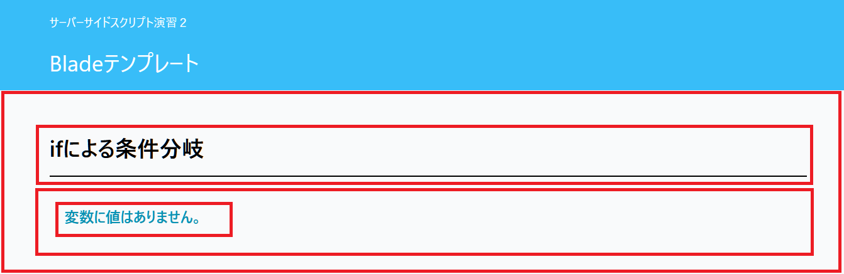

D

C

B

A

|  |  |  |  |
| --- | --- | --- | --- |
| 図 | タグ | class | 表示文字 |
| A | section | なし | （なし） |
| B | h3 | text-3xl  font-bold  py-5  mb-5  border-b-2  border-black | ifによる条件分岐 |
| C | section | p-5 | （なし） |
| D | **※処理を分岐（下表参照）** | | |

　■Dエリアの仕様

|  |  |  |  |
| --- | --- | --- | --- |
| 条件 | タグ | class | 表示文字 |
| 変数に値があるとき | h4 | text-xl  font-bold  mb-2  text-pink-600 | **※変数の値を表示** |
| 変数に値がないとき | h4 | text-xl  font-bold  mb-2  text-cyan-600 | 変数に値はありません。 |

　■kadai02_3実行結果（変数に値があるとき）

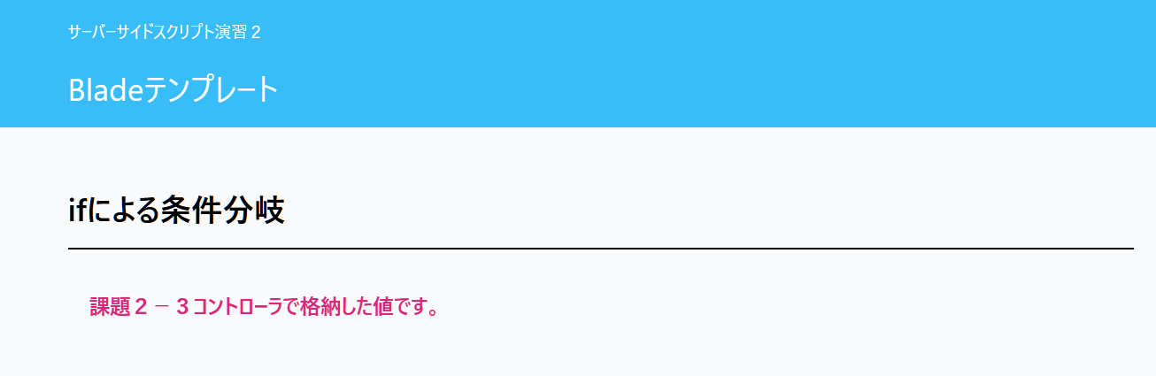

　■kadai02_3実行結果（変数に値がないとき）

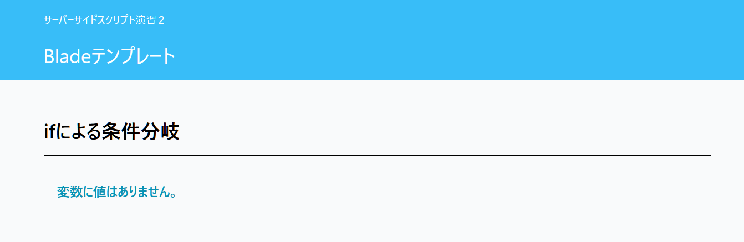

課題２－４

URL「/kadai02_4」にGETリクエストがきたら、Kadai02_4Controllerにて、ビューが呼び出す処理を作成してください。

作成手順、仕様詳細は下記です。

1. **コントローラの作成**
2. **ルーティングの設定**
3. **ビューの作成**

　■Kadai02_4Controller.phpメソッド仕様

|  |  |
| --- | --- |
| アクセス修飾子 | public |
| メソッド名 | index |
| 引数 | なし |
| 処理 | Viewヘルパー関数を使用し、kadai02_4.blade.phpを　呼び出す。このとき、変数（連想配列）の値をビューへ渡すこと。配列の宣言と初期化は下記とする。   |  | | --- | | $data = [  [  "id" => 1,  "name" => "ユーザー　太郎",  "comment" => "同窓会で懐かしい友人達に再会しました。"  ],  [  "id" => 2,  "name" => "ほげ　ほげ次郎",  "comment" => "春休みには旅行に行きました！"  ],  ]; | |

　■ルーティング設定

|  |  |
| --- | --- |
| リスエスト形式 | Get |
| URI | http://localhost:8000**/kadai02_4** |
| 呼び出しクラス・メソッド | Kadai02_4Controller の　index　メソッド |

　■kadai02_4.blade.php　の仕様

|  |  |
| --- | --- |
| テンプレート | resources\views\layouts\kadai.blade.php |
| pageTitle | kadai02_4 |
| title | Bladeテンプレート |
| content | 下記のコードを使用し、連想配列の値が繰り返し表示されるようにすること。（表示場所は実行結果の画像参照） |

■kadai02_4.blade.php　content内のコード

<section>

    <h3 class="text-3xl font-bold py-5 mb-5 border-b-2 border-black">foreachによる繰り返し</h3>

        <div class="mb-5">

            <label>id：</label>

            <span class="mr-2"></span>

            <label class="ml-5">名前：</label>

            <span></span>

            <h4 class="text-xl font-bold text-cyan-600 mb-2">

            </h4>

        </div>

</section>

　■kadai02_1実行結果

